**Capítulo 4. Justificación técnico-económica**

# Justificación técnica

Ejemplo:

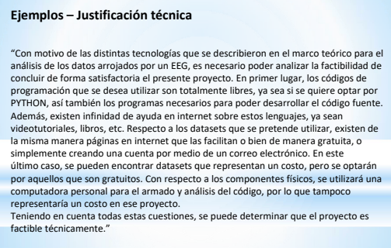

Código libre.

Dataset gratuitos. Google Facilita el uso de dataset (Audioset en este caso) gratuito para que todo el mundo lo pueda utilizar libremente.

En cuanto a Hardware, se analiza la posibilidad de utilizar Arduino para la detección de audio, y todo este sistema funcionando (Microprocesador, PlacaWifi, Cables) puedo costar alrededor de 3000$. Tabla con cada cosa

Una computadora personal

Muy factible Técnicamente.

# Justificación económica

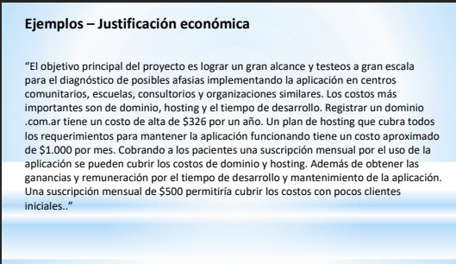

El costo más grande podría ser la necesidad de almacenar todos los sonidos.

Hosting, dominios y todo lo necesario para mantener la app en servidores cuesta $170 pesos al mes.

Una forma de adquirir ganancias del proyecto, se debería hacer a través de anuncios o planes de suscripción. Se desconoce la voluntad de la gente para pagar estos planes.

* Analisis de alternativas

Almacenamiento:

La alternativa es guardar como dataset (Lo más probable).

Ver opción Arduino o telefono.

Adquirir ganancias:

Anuncios o planes de suscripción.

# Análisis de impacto (No es obligatorio, si hay se pone)

Grandes Beneficios a futuras investigaciones

# beneficios tangibles (No es obligatorio, si hay se pone)

# beneficios intangibles(No es obligatorio, si hay se pone)

Grandes Beneficios a futuras investigaciones

# supuestos y restricciones

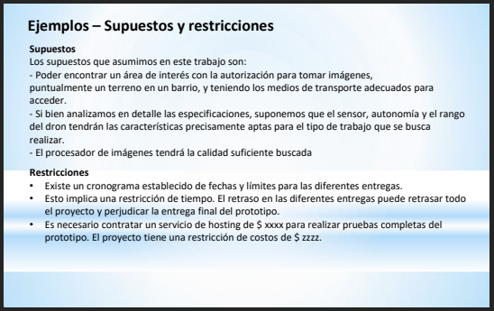

Supuestos:

El sistema podrá tener la capacidad de aislar el sonido del problema con el sonido ambiental. (Hay un riesgo si no se cumple)

Resticciones (Lo que me limita):

Fechas de entrega limites.

Pensar si hay alguna mas sin forzar

# riesgos y contingencias

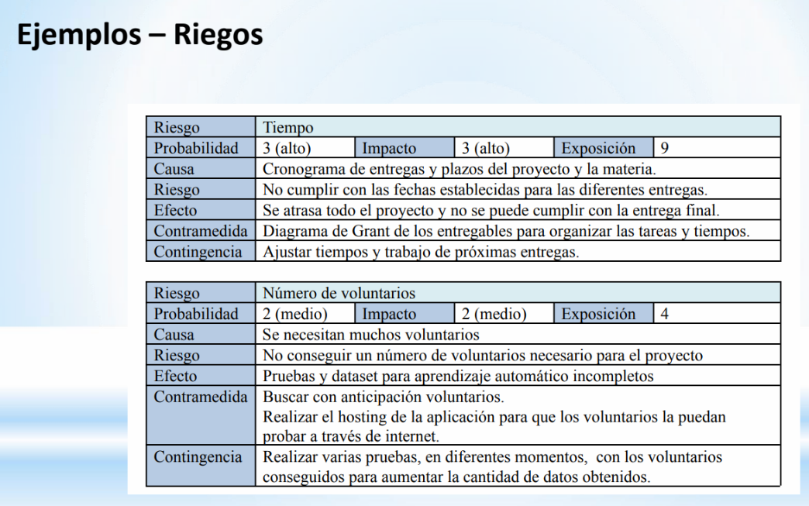

Como mucho 4 riesgos

Que no se cumplan los supuestos

Que no llegue los tiempos de entrega